COMUNICATO STAMPA
DAV Tech presenta soluzioni su misura per l’applicazione automatizzata della tecnologia Dam&Fill
DAV Tech, azienda specializzata nello sviluppo di sistemi e automazioni per la dispensazione di fluidi, rispondendo alle esigenze sempre più complesse dell’elettronica industriale, ha messo a punto sistemi custom per l’applicazione della tecnologia Dam&Fill, combinando automazione, precisione e protezione selettiva dei componenti.
Alla luce delle crescenti esigenze del mercato in termini di affidabilità, miniaturizzazione e protezione funzionale, la tecnologia Dam&Fill rappresenta un compromesso intelligente tra coating a film sottile e resinatura completa. Attraverso l’uso di due materiali con viscosità diverse – uno per creare una barriera (Dam) e l’altro per riempire (Fill) – è possibile ottenere rivestimenti localizzati, protettivi e ottimizzati in termini di consumo di materiale.
“Ciò che rende questa tecnologia davvero innovativa è la sua integrazione in un sistema automatizzato, calibrato sulle esigenze specifiche del cliente”, afferma il team tecnico DAV Tech. “Il nostro approccio su misura garantisce il massimo controllo del processo, flessibilità geometrica e ripetibilità nel tempo.”

I vantaggi dell’approccio DAV Tech alla tecnologia Dam&Fill:
- Precisione e ripetibilità elevate anche su geometrie complesse
- Controllo completo dei parametri di processo: volumi, tempi, altezze
- Riduzione degli scarti e ottimizzazione dei consumi
- Possibilità di gestire diverse altezze di barriera, anche con applicazioni multiple
- Interfacciamento con linee automatiche o stazioni di lavoro stand-alone
La tecnologia Dam&Fill consente di proteggere componenti elettronici selezionati da umidità, vibrazioni, sostanze chimiche aggressive e stress meccanici, senza dover ricorrere a un incapsulamento completo. Questo si traduce in una protezione robusta con un impatto minimo sul layout del circuito e sull’utilizzo di materiale.
DAV Tech offre supporto completo: dalla progettazione del sistema alla scelta degli ugelli, dal software di controllo alla messa in servizio presso il cliente.

📞 Per ulteriori informazioni o richieste tecniche, contattare:
DAV Tech Srl
Via Ravizza, 30 – 36075 Montecchio Maggiore (VI) Italy
davtech@davtech.it
www.davtech.it

📎 2332 caratteri spazi inclusi. Riproduzione libera previa citazione della fonte.
Gradita una copia del materiale pubblicato.

Immagini:
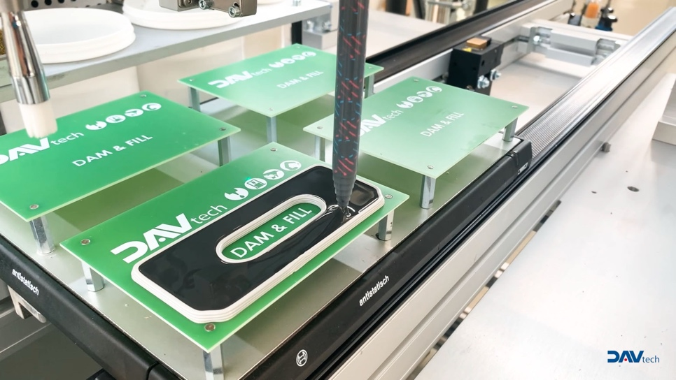
Esempio di applicazione tecnologia Dam&Fill – DAV Tech

